МБОУ «Попереченская ООШ»
дошкольное отделение

Досуг ко дню смеха на тему:
«Ромашка и Кирюша в гостях у ребят!»

Составила воспитатель:
Ягудина Елена Анатольевна.

2014 г.
Действующие лица:
Ведущий
Ромашка
Кирюша
Ведущий: Дорогие ребята! Вот, посмотрите, вчера я получила вот эту телеграмму.
«Ромашка и Кирюша
В гости к вам придут!
Шутки, игры, прибаутка,
Вам в подарок принесут!»
Стук в дверь. Появляется Ромашка верхом на палочке.
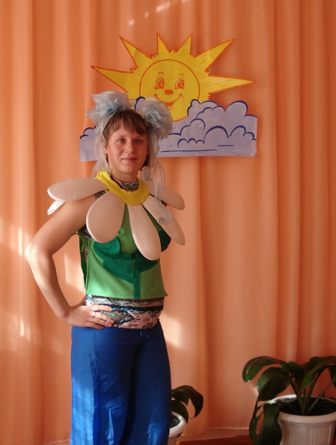
Ромашка: Топ, топ, топоток,
Еду, еду в путь далёк.
Не шажком не пешком,
А на палочке верхом.
Слезает с палочки.
Здравствуйте ребятишки, девчонки и мальчишки! Я, спешила, торопилась, чуть с коня я не свалилась. На берёзку налетела, носом два сучка задела, а потом пять раз упала, наконец, я к вам попала. А мой братишка Кирюша ещё к вам не приезжал? (ответы детей). Вот и хорошо, значит я первая. Пойду – ка встречу его!
Уходит, появляется Кирюша.
Кирюша: (скачет на палочке – лошадке)
Через пень, через пенёк скачет козлик, серый бок,
Прыг – скок, прыг – скок, скачет козлик, серый бок!
Я на козлике сижу, во все стороны гляжу,
Еду задом наперёд, удивляется народ!
Стой козлик, стой! Ну и вод, я приехал, хоть и задом наперёд!
Здравствуйте ребятишки, девчонки и мальчишки! Вот я приехал и совсем не опоздал! Зовут меня Кирюша, есть у меня любимая сестра Ромашка. Ребята, а Ромашка к вам ещё не приезжала? (ответы детей) Ой, ой, ой! Беда, беда! И куда она ушла? Пойду – ка я её поищу! Ромашка, ау – ау!
Появляется Ромашка.
Ромашка: Кирюша, ты где? Ау – ау!
Кирюша: А вот и я! (обнимаются)
Вместе: Ну, здравствуйте, ребятишки, девчонки и мальчишки! Вы получили нашу телеграмму?
Ведущий: Получили, получили!
Ромашка: Как хорошо! Значит, сейчас мы с вами отправимся в цирк на увлекательное представление, которое называется «Клоуны и клоунята».
Кирюша: Ну, клоунов – то я вижу (показывается на себя), а где же клоунята?
Ромашка: Ой, сейчас, сейчас, не спеши…
Ребятишки все поднялись,
Покружились, поклонились,
В клоунятов превратились!
У нас нынче представленье,
Для ребяток развлеченье!
Кирюша: Первым номером нашей программы будут жонглёры! Вы хотите быть жонглёрами? (ответы детей)
Проводится игра: «Поймай мяч шляпой»- дети становятся в круг, в центре которого находится клоун с мячом. По команде, детям, по очереди кидается мяч, который они должны поймать при помощи шляпы.
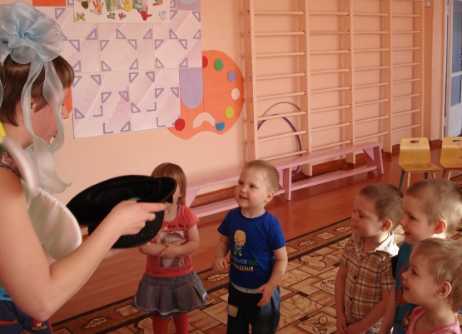
Ромашка:Хорошо вы потрудились,
Хорошо, повеселились,
А сейчас мы отдохнём,
И опять играть начнём!
Сейчас мы будем танцевать сидя на месте, повторяя за мной движения. Этот танец не обычный, очень чудный не привычный!
Под весёлую музыку дети выполняют определённые движения.
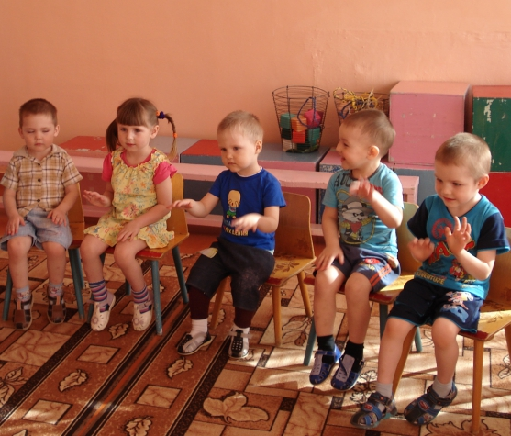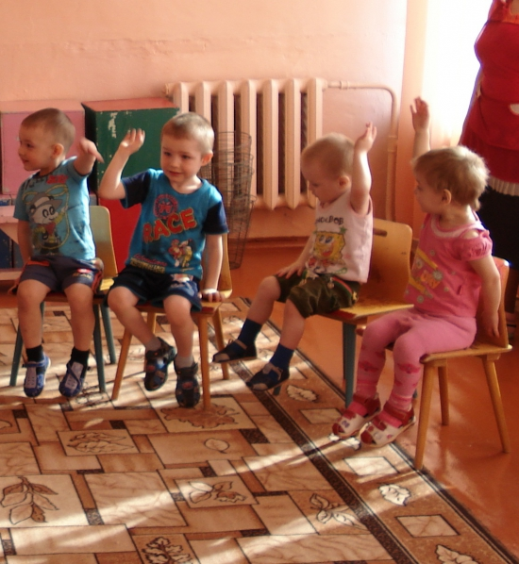
Кирюша: Следующим номером нашей программы будут «Лихие наездники» Ребята, а вы знаете, что очень часто в цирке можно встретить лошадей. На них, очень искусно ездят наездники! Мы с вами сейчас проведём соревнование, а лошадками нам послужат мячи.
Проводится игра: «Лихие Наездники» -дети делятся на две команды. Зажимая мяч между ногами, дети движутся к противоположной стене зала и обратно.
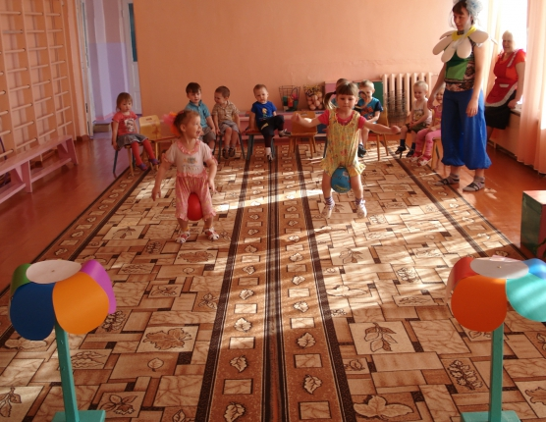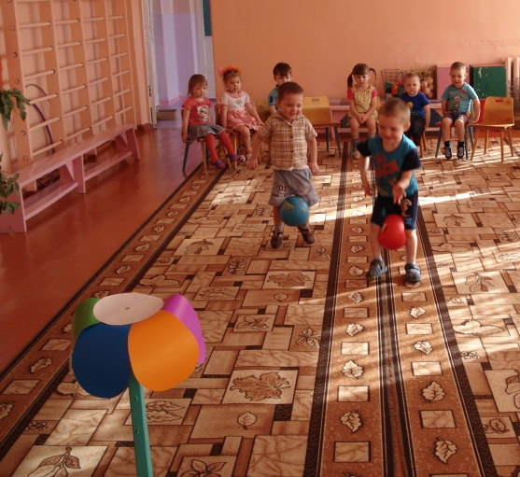
Ромашка: А сейчас ещё игра, веселись детвора! А называется она «Доскажи словечко»
Серый волк в густом лесу,
Встретил рыжую…лису!
Целый день поёт щегол,
В клетке на окошке.
Третий год ему пошёл, он боится… кошки!
У меня пропал носок,
Утащил его …щенок!
Михаил играл в футбол
И забил в ворота …. гол!
Кирюша: Молодцы вы, клоунятки! Отгадали все загадки! А сейчас мы бы хотели проверить, какие вы ловкие. И поэтому следующим номером нашей программы будет полоса препятствий
Дети делятся на команды и проходят полосу препятствий
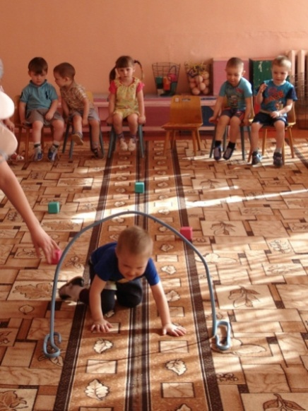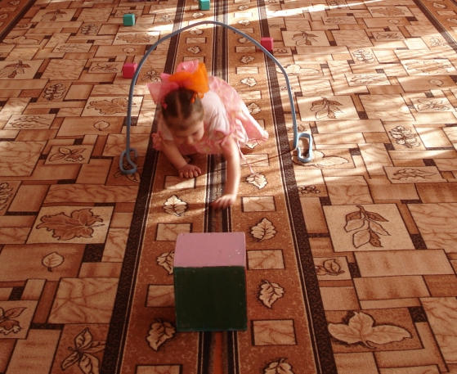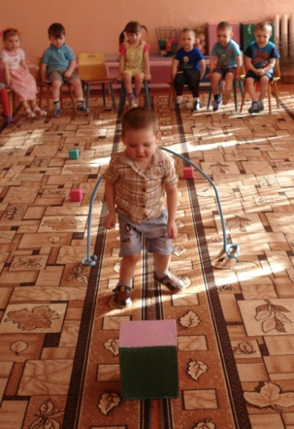
Ромашка: Ребята, а вы любите фокусы? Сейчас я покажу вам свой самый, самый любимый фокус! Смотрите, какой у меня маленький колпачок. Сейчас я совершу над ним волшебство, и он расти, и вырастит большой пребольшой!
Кирюша: Да, да, только вам нужно будет сильно зажмурить глаза, а то фокус не получиться. Раз, два, три! Глаза зажмурь и замри!
Кирюша бегает перед детьми и смотрит, чтобы они не подглядывали. В это время маленький колпачок меняется на большой, а в нём находятся сладости для детей. Дети открывают глаза и получают угощение. Клоуны прощаются с детьми и уходят.
